**Nombre**: **Fecha:**

**INFORME DE PRÁCTICA DE APLICACIÓN DEL …………………………**

**DATOS DE IDENTIFICACIÓN DEL EVALUADO**

**Nombre:** MN

**Fecha de nacimiento:** 08-11-2011 **Edad:** 7 años

**Nivel de estudios:** 6° de básica

**Información proporcionada por:** Padres

**Objetivo**:

Evaluar la presencia de sintomatología depresiva en el paciente.

**Datos Biográficos:**

Nacido de parto a término, con fórceps, 24 primeras horas en incubadora por presentar lo que fue calificado por el pediatra de un leve trastorno respiratorio. Desarrollo motor, del lenguaje, social y esfinteriano normales. Ningún dato en cuanto a trastornos conductuales en la primera infancia. Enfermedades, normales a la edad. En familia, así como en situaciones no propiamente escolares, su conducta es descrita como “normal”. Desde hace un año y medio presenta dificultades escolares con calificaciones de insuficiente en las principales materias. Los padres indican que la maestra lo describe como “infantil y poco maduro para su edad”.

**Conducta durante la exploración:**

M.N. ha colaborado a todo durante la evaluación, en sesiones de más de una hora, sin mostrar cansancio.

**Técnicas e Instrumentos**

**Técnica:** Psicométrica

**Instrumento:**

1. Inventario de Depresión Infantil CDI
2. Cuestionario…………

**Análisis e interpretación de resultados:**

1. Inventario de Depresión Infantil CDI

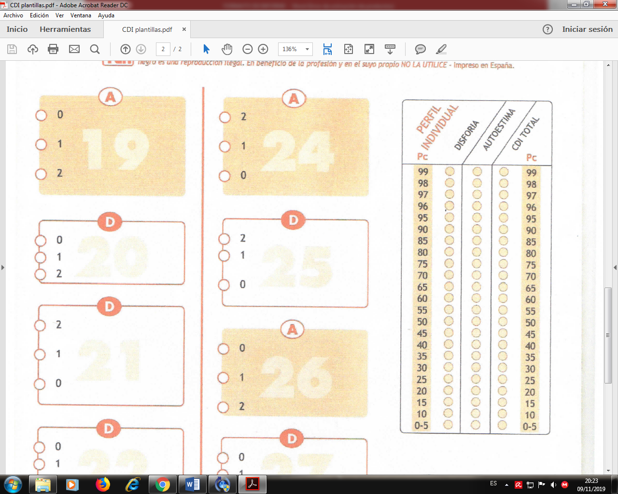

Redactar la interpretación (eliminar)

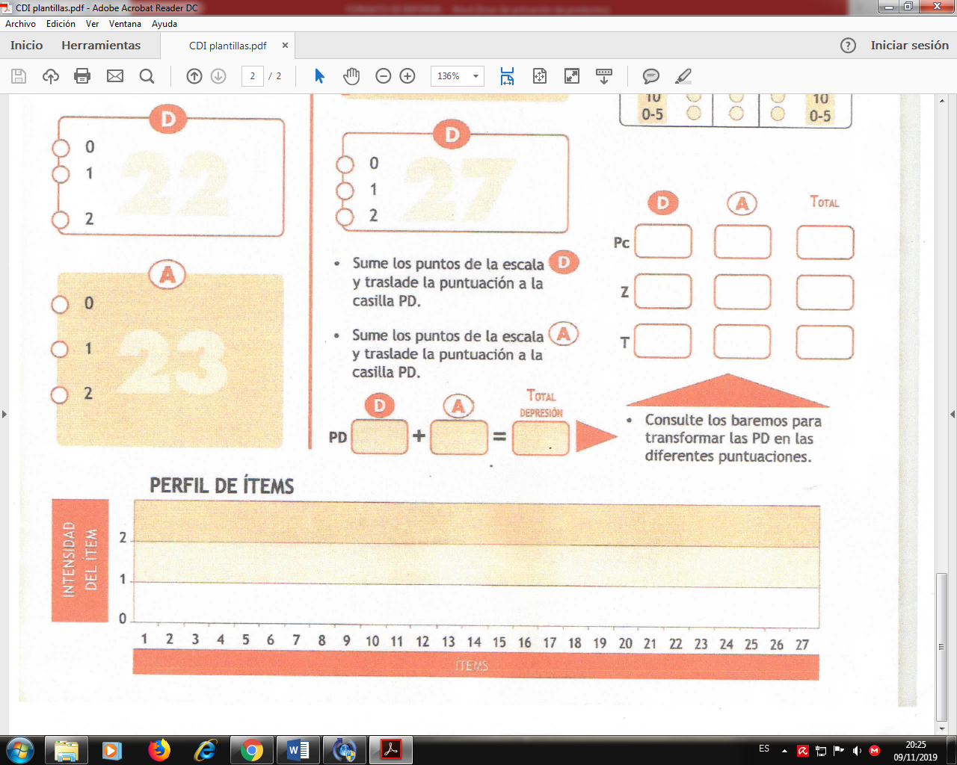

Redactar la interpretación eliminar

2. Cuestionario…………

**Anexos:**

**Pruebas aplicadas y calificadas**

**Fotografía dónde se visualice la administración de la prueba**

**Recuerde que el lugar dónde se administra la prueba debe ser adecuado**